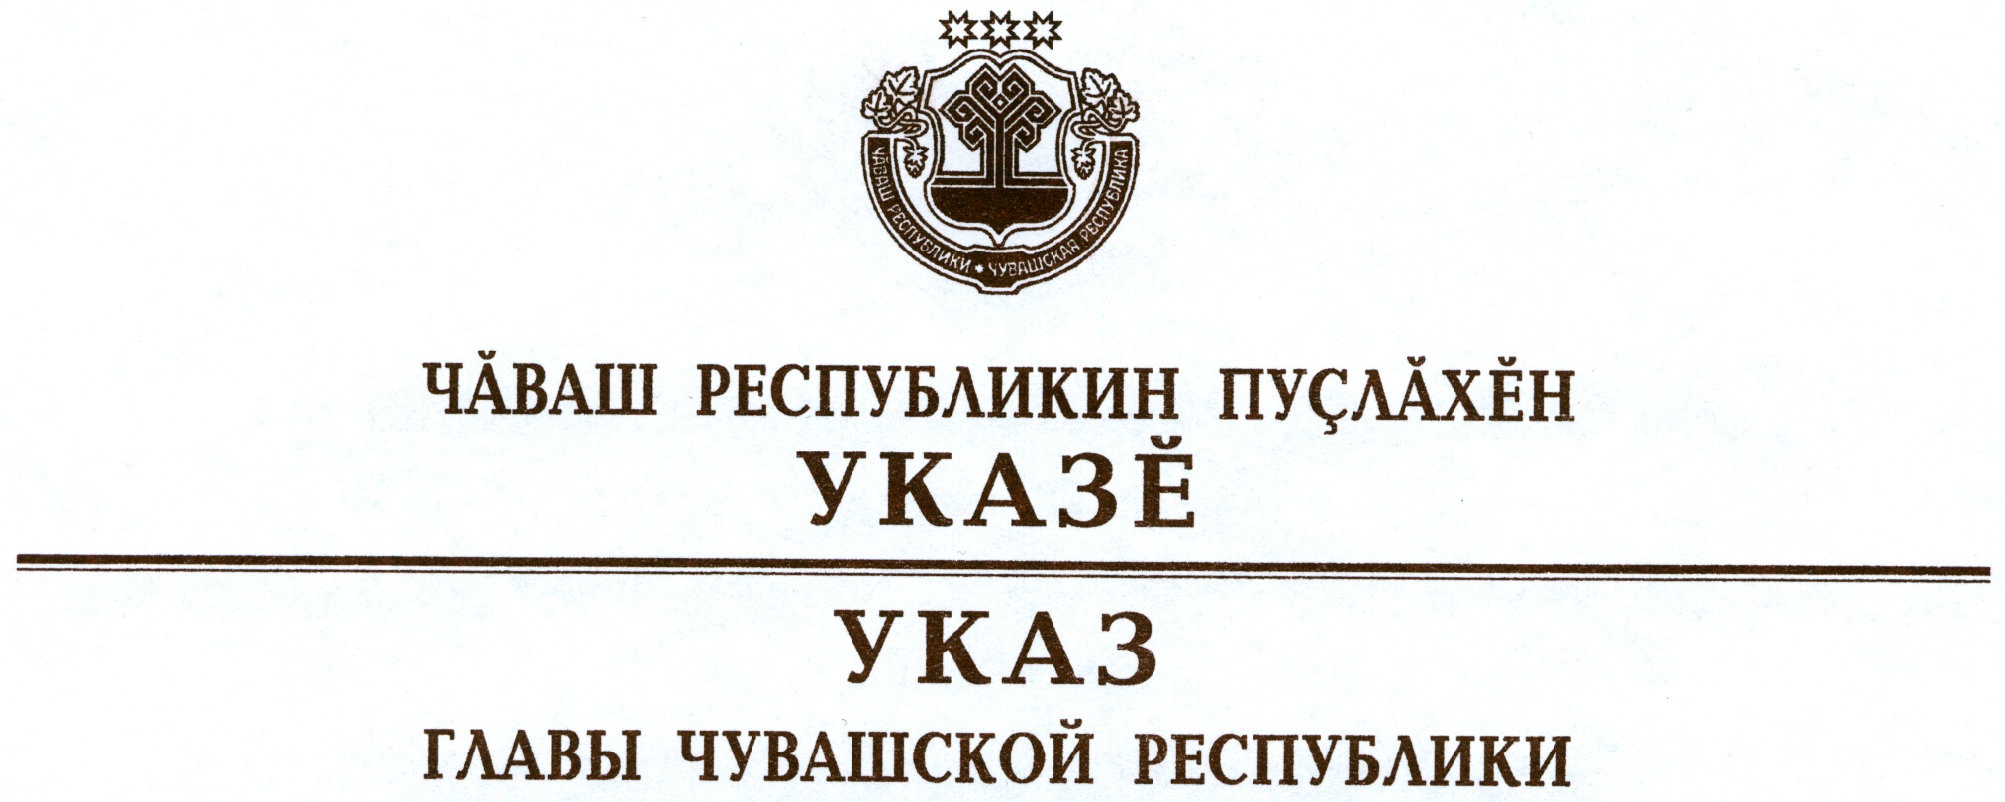

О Бирюкове О.Б.

1. Освободить Бирюкова Олега Борисовича от должности руководителя Государственной жилищной инспекции Чувашской Респуб-
лики – главного государственного жилищного инспектора Чувашской Республики.
2. Настоящий Указ вступает в силу со дня его подписания.

Глава
Чувашской Республики М.Игнатьев

г. Чебоксары
8 октября 2014 года
№ 133

